Praha, červenec 2018, tisková zpráva projektu zastřešující web www.uspornespotrebice.cz
Zpřísnění kritérií a nová internetová stránka

Internetová prezentace Úsporné spotřebiče nabízí seznamy těch nejúspornějších spotřebičů pro domácnost i pro podnikání sestavených v několika přehledných kategoriích a vybraných dle transparentních kritérií. Vývoj na trhu televizorů, sušiček a vysavačů vedl ke zpřísnění výběrových kritérií. Červencová aktualizace úsporných spotřebičů je doprovázena po téměř 10 letech zcela novou webovou prezentací. Nový web je plně responzivní a umožní hledat úsporné spotřebiče i na mobilních telefonech.
Úsporné spotřebiče
Internetová stránka Úsporné spotřebiče je součástí evropské rodiny webů, které nabízejí seznamy těch nejúspornějších spotřebičů na daném trhu. Výběr spotřebičů je prováděn průběžně s 2 významnými aktualizacemi za rok. Kritéria výběru jsou stanovena s ohledem na konkrétní situaci na trhu v dané produktové kategorii. Spotřebiče jsou do seznamů zařazeny pouze na základě svých technických vlastností, tedy dle předem známých transparentních kritérií, nikoliv na základě značky či výrobce. V České republice web www.uspornespotrebice.cz působí kontinuálně již 12 let.
Posuny ve výběrových kritériích
Výraznou obměnou se dočkaly všechny kategorie televizorů. Kvůli přechodu na nový vysílací standard DVB-T2 se v nedávné době rychle obměnil téměř celý sortiment televizorů. Do seznamu televizorů nyní zařazujeme pouze nové televizory kompatibilní s novým standardem DVB-T2. Nově jsou také všechny televizory pouze v energetické třídě A+. Následující tabulka zachycuje aktuální kritéria pro úsporné televizory.
kategorie | v palcích | min. en. třída | max. příkon
Televizory s úhlopříčkou do 79 cm | 22" a 24" a 28" | A+ | 50 W
Televizory s úhlopříčkou 80 cm | 32" | A+ | 50 W
Televizory s úhlopříčkou 100 cm | 40" | A+ | 50 W
Televizory s úhlopříčkou 110 cm | 43" | A++ | 50 W
Televizory s úhlopříčkou 120 cm a více | 48" a více | A++ | 64 W

Dalším výrazným posunem prošla kategorie vysavačů. Za obměnou stojí relativně nedávno zavedené energetické štítky pro vysavače. Výrobci na toto zavedení poměrně rychle zareagovali a mnoho vysavačů, které v nedávné době vstoupily na trh, je energeticky mnohem efektivnějších než dřívější modely. Kvůli výraznému posunu byla kritéria pro zařazení na web Úsporné spotřebiče výrazně zpřísněna. Změna kritérií je patrná z tabulky.
 | dříve | nově
Energetická třída | min. A | min. A+
Třída účinnosti čištění koberců a tvrdých podlah | A/B, B/A nebo A/A | A/A
Zpětné emise prachu z vysavače | A | A
Maximální hluk | 70 dB | 70 dB

Dalším zpřísněním prošly sušičky. Kritérium pro zařazení sušiček je energetická třída A+++ (beze změny) a třída účinnosti kondenzace A (zpřísnění z B).
Nový web
S novou aktualizací spotřebičů představujeme i novou internetovou stránku www.uspornespotrebice.cz. Nová webová prezentace získala zcela nový vzhled i nové funkce. Mezi hlavní nové funkce patří plná responzivita webu – stránka bude přehledná i na mobilním telefonu nebo na zařízeních s menším displejem. Se stránkou Úsporné spotřebiče tak můžete pracovat přímo v prodejně elektrospotřebičů. Mezi další nové funkce patří možnost filtrování spotřebičů (např. podle kapacity, energetické třídy apod.). Každá kategorie spotřebičů je doprovázena adekvátním doporučením pro výběr spotřebiče v uvedené kategorii a odkazem na kritéria pro zařazení na seznam úsporných spotřebičů. V neposlední řadě je na novém webu oddělena sekce „podnikání“, kde lze nalézt zejména spotřebiče využitelné podnikateli (např. profesionální chladničky, mrazničky, vinotéky, minibary či tiskárny). Jeden z členů týmu Úsporné spotřebiče, Michal Staša, k tomu dodává: „Nová internetová stránka je výrazným pokrokem při prezentaci úsporných spotřebičů a nabízí jak pro domácnosti, tak pro podnikatele paletu spotřebičů a informací, které pomohou snížit provozní náklady na energii a tak i přispějí k ochraně životního prostředí.“
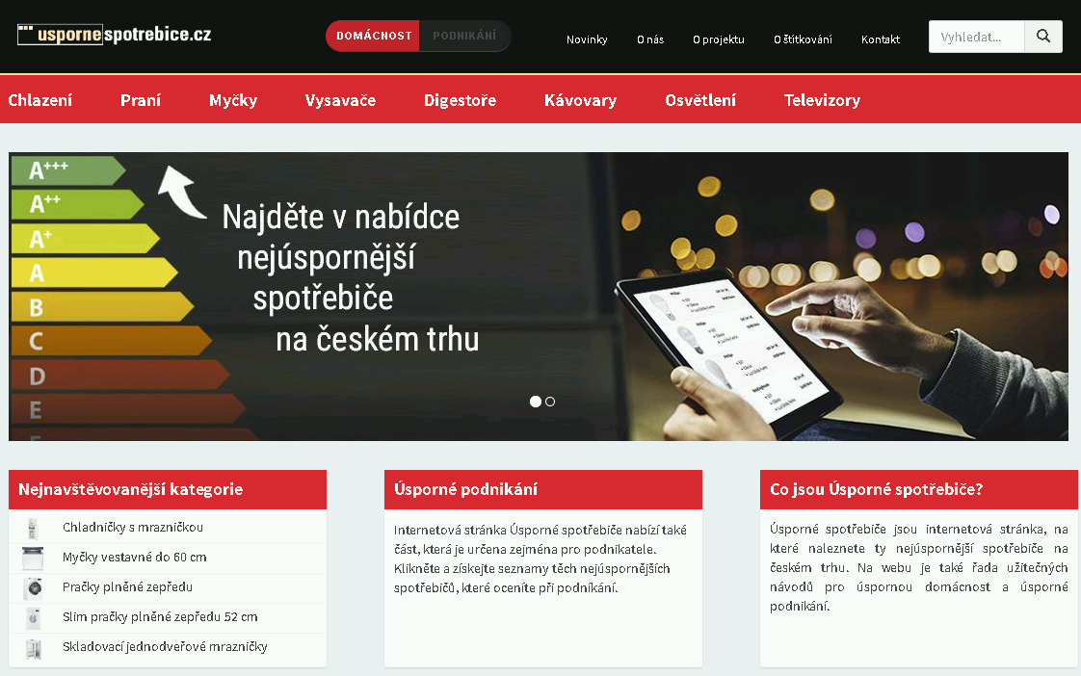

Více informací:

Michal Staša, SEVEn, The Energy Efficiency Center, z.ú.
Americká 17, 120 00, Praha 2
Kontakt: michal.stasa@svn.cz, 724 992 441

Web: www.uspornespotrebice.cz

Sociální média: www.facebook.com/uspornespotrebice, twitter.com/usporspotrebice
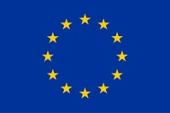

Projekt Topten Act obdržel podporu z programu Horizont 2020 – rámcový program EU pro výzkum a inovace podle smlouvy o poskytnutí dotace č. 649647. Veškerou odpovědnost za obsah tohoto dokumentu nesou autoři textu. Tento text nemusí vyjadřovat názor Evropské unie. Výkonná agentura pro malé a střední podniky (EASME) a Evropská komise nejsou zodpovědní za použití uvedených informací.

